1er etapa: Preventiva.

- Revisión de datos y documentos personales:

Todos los documentos deben de coincidir, deben estar unificados con tu nombre. Revisar que todos los datos deben de ser igual en los siguientes documentos:

- Acta de Nacimiento;
- Acta de Matrimonio;
- Curp;
- Credencial de elector y pasaporte;
- Tarjeta médica del IMSS;
- Estado de cuenta del Afore;
- Alta de hacienda o Registro Federal de Contribuyentes.

- Revisión de datos en el IMSS y Afore:

¡Felicidades, SULEMA YANETTE! Tus datos coinciden entre el IMSS y tu AFORE.

- Tramites que ya debes tener gestionados en tu afore:
- Registrarte en una afore;
- Actualización de datos certificables (nombre, CURP, RFC, nacionalidad, lugar de nacimiento);
- Expediente Electrónico (archivo digital);
- Expediente biométrico.
¿Estos trámites son un requisito obligatorio para realizar cualquier movimiento en tu Afore de forma fácil?

Considera que en el momento que decidas solicitar tu pensión o realizar cualquier solicitud en tu Afore, es necesario que cuentes con tu Expediente Electrónico y actualización de datos al día, de lo contrario no podrás iniciar trámite de pensión.

Si todavía no lo tramitas, haz una cita en tu afore para iniciar estos trámites y ya tengas tu expediente electrónico y actualización de datos al día.

- En el IMSS está registrado así:

Nombre en el IMSS | MORALES RODRIGUEZ SULEMA YANETTE
NSS: | 43937296283
CURP: | MORS720504MNLRDL03
Subdelegación IMSS: | No. 3 Av. Felix U. Gómez
U.M.F. | 007 San Pedro garza Garcia
Edad Actual: | 53 años
Afore: | XXI Banorte
Atención Telefónica: | 5520001994
Sitio Web de la afore: | www.xxi-banorte.com

- Revisión de situación de cotización ante el IMSS:

Debes de saber el número exacto de semanas cotizadas ante el IMSS, ya que es lo más importante para que el cálculo de pensión sea el correcto; muchas veces el IMSS no tiene el registro completo de tus semanas, y si te hacen falta, realiza el trámite correspondiente para el reconocimiento.

Si este paso se omite y se inicia el trámite de pensión, es muy probable que el cálculo de pensión sea incorrecto. También es importante que revises datos como la fecha de baja, el salario de cotización corresponda con los últimos 5 años, el último salario registrado y los datos personales sean correctos.

  - El reporte de semanas:

Nota: Hay que recuperar las 49 semanas descontadas en la afore, por solicitar el seguro de desempleo.

Total, de semanas si recuperas las 49: las correctas deben de ser 613

- Conocer el monto de pensión otorgado por el IMSS:

Si no conoces a qué te vas a enfrentar al tramitar la pensión acércate a un asesor, muchas personas mayores de 60 años creen que se le dará el 75% del salario de cotización, pero no funciona así. El cálculo de pensión conlleva otras variables que son las que determinan el monto de pensión. Recuerda: ¡UNA VEZ INICIADO EL TRÁMITE DE PENSIÓN YA NO HAY MARCHA ATRÁS!

Tú tienes Derecho a la Ley de 1973, pero actualmente estas fuera de conservación de derechos, hay que activar el derecho y tienes dos formas para activarlo:

- Cotizar un año un mes con un patrón;
- Cotizar la modalidad 10, como trabajador independiente;
- Debes de cotizar 13 meses.

- Conservación de Derechos, ante el IMSS:

Sobre la CONSERVACIÓN DE DERECHOS del trabajador ante el IMSS para obtener una pensión, tenemos que el Art. 150 de la ley del seguro social establece que los asegurados que dejen de pertenecer al régimen obligatorio conservarán los derechos que tuvieran adquiridos a pensiones en el seguro de invalidez y vida por un período igual a la cuarta parte del tiempo cubierto por sus cotizaciones semanales, contado a partir de la fecha de su baja.

CONSERVACION DERECHOS:

Para Tramitar una pensión: | 24/02/2014
Para contratar la modalidad 40: | 13/06/2016

¿Qué pasa si pasó el tiempo y pierdo mis derechos de conservación para pensión?

Lo primero es que no tendrías derecho a pensionarte, pero no todo está perdido, porque puedes reactivar tus derechos a través de nuevas cotizaciones, en la siguiente forma:

- Si el periodo en el que no cotizaste fuera menor a tres años, recuperas tus derechos al momento en que reingreses a laborar.

- Si el periodo en el que no cotizaste fuera mayor a tres años, pero menor a seis años, recuperas tus derechos cuando tengas más de veintiséis semanas de nuevas cotizaciones;

- Si el periodo en el que no cotizaste fuera mayor a 6 años, necesitas cotizar durante 1 año un mes para recuperar tus derechos.

- Conocer la estrategia para poder incrementar la pensión ante el IMSS

Existen alternativas para incrementar la pensión, se tiene que cumplir con ciertos requisitos e invertir en ella para poder incrementarla. Es importante revisar a detalle todos los pasos que conlleva el trámite de jubilación y estar consciente del alcance que va a tener todo este proceso, el alcance del monto de pensión y el alcance que se puede tener si se invierte y se espera un poco más para obtenerla.

Nota: Para tener una mejor pensión, hay que seguir sumando semanas y aumentar el promedio de cotización.

- Cuanto pagarías en la modalidad 10 trabajador independiente con un salario mínimo de:

Para contratar la modalidad 10, trabajador Independiente, debes de considerar con que ingreso te das de alta, yo recomiendo el mínimo $315.04

- El monto no podrá ser inferior a $ 8821.12, ya que es el equivalente al salario mínimo diario vigente en la zona geográfica a la que corresponde tu domicilio, multiplicado por los días del mes de febrero 2026.

9.1 Opciones de incorporación:

El importe que te corresponde a pagar por tu aseguramiento, con un salario base de cotización diario de $315.04 y una prima de seguro de riesgos de trabajo de 0.54355 es el siguiente:

Aseguramiento | Cuotas Imss | Cuotas Infonavit | Total
Mensual | $1,754.95 | $441.06 | $2,196.01

- Documentos para contratar la Modalidad 40 y 10 :

Documentos para trámite de la continuación voluntaria
Modalidad 40
No. | Nombre del documento | Original | Copia
1. | Identificación oficial con fotografía. | x | x
2. | Documento que contenga el número de seguro social expedido por el IMSS |  | x
3. | Curp. | x | x
4. | RFC con homo clave | x | x
5. | Domicilio en Monterrey |  | x

Nota: Si se hace la contratación por internet, solo se requiere proporcione estos documentos para registrarlo.

- Opción 1, Contratar la modalidad 10, trabajador independiente para activar el derecho a cambiarse a la modalidad 40.

- Ya activado el derecho contratar la modalidad 40, con el tope maximo y hasta cumplir los 60 años

- De cuanto seria la pensión si paga mod10 un año y 5 años m40:

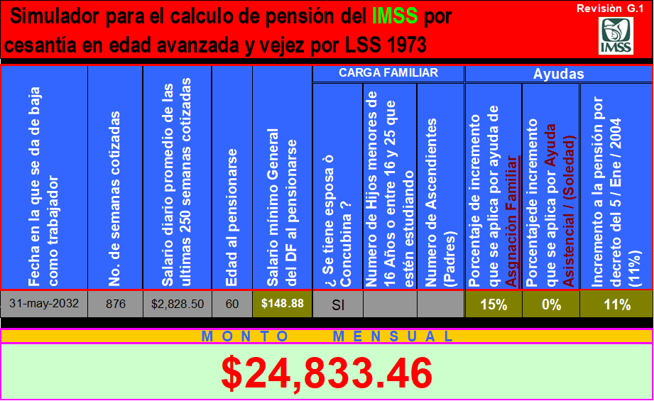

  - Si recuperas las 49 semanas del afore:

- Cuanto pagarias en modalidad 40, con el tope actual $2,828.50:

- Comportamiendo de la pensión minima garantizada, suponiendo que cada año aumenta un 13%:

- 2024 esta en $8,404.50
- 2025 si aplicamos un 13%: $9,413.04
- 2026 si aplicamos un 13%: $10,636.74
- 2027 si aplicamos un 13%: $12,019.51
- 2028 si aplicamos un 13%: $13,582.05
- 2029 si aplicamos un 13%: $15,347.71
- 2030 si aplicamos un 13%: $17,342.92
- 2031 si aplicamos un 13%:$ 19,597.50
- 2032 si aplicamos un 13%:$ 22,145.17 vs pagando mod 40 $26,851.43

2nda etapa: Trámite

Primer paso: Contratar la modalidad 10 de trabajador independiente o darse de alta con un patrón un año un mes. (Recomendación, es mejor la modalidad 10 como trabajador independiente)

Segundo paso: Ya efectuado 13 pagos de la modalidad 10, tramitar la baja.

Tercer Paso: Contratar la modalidad 40 al tope vigente y pagar hasta el 30 de abril 2032.

Cuarto Paso: Actualizar cada año la modalidad 40

- Honorarios:

Por el presente estudio y proyección de honorarios, son $3,000.00 y puede hacer el depósito de favor en el super 7 o en el banco Santander:

Banco: Santander
Número de tarjeta de débito: 5579 0701 6252 8932

- Honorario por configurar y mandar cada mes el pago de la modalidad 40 y/o trabajador independiente modalidad 10, pago único de $2,000.00 y cada mes te estaría enviando el pago para que no se le pase. (Te lo dejo en $1,000.00 este año).

- Por actualizar cada año la modalidad 40 y/o 10, y seguirte mandando el pago cada mes, pago único $1,000.00

- Honorario trámite de pensión:

Si requiere la asesoría para tramitar la pensión, se cobra un mes de pensión y se paga hasta recibir el primer deposito del IMSS, por lo general siempre deposita tres meses el pago inicial.

Atentamente

Juan Carlos Espinosa Peña
Correo: jespinosa@axtel.com.mx
Correo2: juancarlosespinosap@gmail.com
Teléfono: 81-14-25-72-16
Celular: 811-411-7534

Aviso de Confidencialidad: En relación con su consulta acerca de esta Planeación de Pensión y los cálculos de su pensión me permito comunicarle que, de acuerdo con los documentos que me envió, toda la información la mantengo en forma confidencial y no la compartiré con nadie más, a menos que Ud. lo solicite para trámites o requerimientos posteriores.

Cláusula de Deslinde: Esta Planeación de Pensión es un documento privado, producto de un servicio particular de cálculos aproximativos y de consultoría de índole personal, cuya información y resultados en ningún momento sustituyen o pretenden corregir la información que oficial y públicamente brinda el IMSS a sus afiliados, tanto en oficinas como en línea. NO es un documento probatorio ante ninguna institución gubernamental o privada, ni es extensivo o aplicable a casos similares o coincidentes.

DESLINDE POR CAMBIOS: Si Ud. -por su propia cuenta o por distinta asesoría decide llevar a cabo cambios en fechas, montos económicos y/o en forma distinta a lo analizado y calculado por esta planeación, seguramente causará una diferencia de resultados y cantidades de la cual me deslindo. Para recalcular u optimizar esos ajustes personales y procedimientos distintos será necesario recontratar una nueva planeación. Cualquier modificación a los datos, fechas y procedimientos aquí anotados generará un resultado diferente, del cual no asumo responsabilidad alguna.

ACLARACIÓN: Los cálculos y comentarios de esta planeación son con base en la información que Ud. -o un familiar, o una persona de su confianza- me ha proporcionado mediante e-correos, WhatsApp, envío de copias digitales de documentos complementarios, o por medio de formatos llenados por Ud. -o quien estableció contacto conmigo- para llevar a cabo esta Planeación. Entonces, cualquier posible discrepancia o inexactitud en los siguientes cálculos e información que pudiesen aparecer en esta planeación serán atribuibles a toda información errónea, ambigua, incompleta o aproximada que Ud. o su contacto me han proporcionado. Tenga presente que el resultado de esta planeación y estimaciones pueden variar con el tiempo y/o por los cambios legislativos, políticos o administrativos que puedan surgir durante su proceso, por lo que se le recomienda estar al tanto de todos los procedimientos y actualizaciones sobre lo referente a pensiones y al IMSS, como ha sido, por ejemplo, la Reforma Presidencial al Sistema de Pensiones de diciembre de 2020.

Plazo de Consulta: Ud. dispone de 30 días naturales, después de la fecha de entrega en línea de este documento, para consultar dudas y aclaraciones referidas exclusivamente a la información y los cálculos de esta Planeación de Pensión. Pasado este periodo, cada consulta siguiente causará honorarios.

